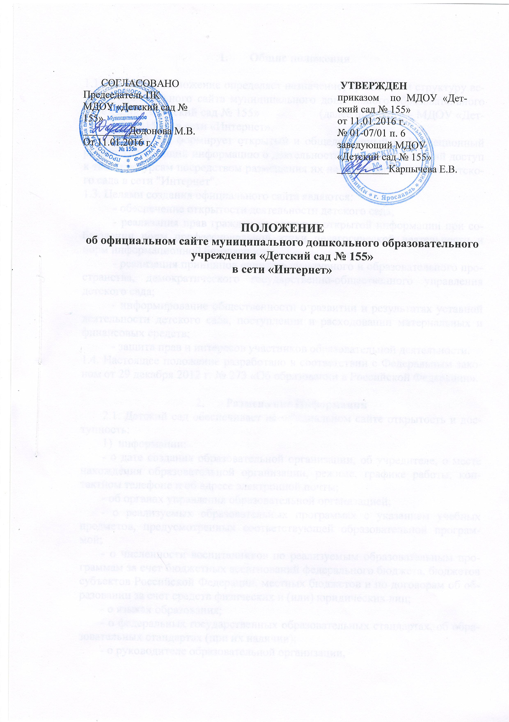

- Общие положения

1.1 Настоящее Положение определяет назначение, принципы и структуру ведения официального сайта муниципального дошкольного образовательного учреждения «Детский сад № 155» (далее по тексту – МДОУ «Детский сад № 155») в сети «Интернет».
1.2. Детский сад формирует открытый и общедоступный информационный ресурс, содержащий информацию о деятельности, и обеспечивающий доступ к таким ресурсам посредством размещения их на официальном сайте детского сада в сети "Интернет".
1.3. Целями создания официального сайта являются:
- обеспечение открытости деятельности детского сада;
- реализация прав граждан на доступ к открытой информации при соблюдении норм профессиональной этики педагогической деятельности и норм информационной безопасности;
- реализация принципов единства культурного и образовательного пространства, демократического государственно-общественного управления детского сада;
- информирование общественности о развитии и результатах уставной деятельности детского сада, поступлении и расходовании материальных и финансовых средств;
- защита прав и интересов участников образовательной деятельности.
1.4. Настоящее положение разработано в соответствии с Федеральным законом от 29 декабря 2012 г. № 273 «Об образовании в Российской Федерации».

- Размещение Информации
2.1. Детский сад обеспечивает на официальном сайте открытость и доступность:
1) информации:
- о дате создания образовательной организации, об учредителе, о месте нахождения образовательной организации, режиме, графике работы, контактном телефоне и об адресе электронной почты;
- об органах управления образовательной организацией;
- о реализуемых образовательных программах с указанием учебных предметов, предусмотренных соответствующей образовательной программой;
- о численности воспитанников по реализуемым образовательным программам за счет бюджетных ассигнований федерального бюджета, бюджетов субъектов Российской Федерации, местных бюджетов и по договорам об образовании за счет средств физических и (или) юридических лиц;
- о языках образования;
- о федеральных государственных образовательных стандартах, об образовательных стандартах (при их наличии);
- о руководителе образовательной организации,
- о персональном составе педагогических работников с указанием уровня образования, квалификации и опыта работы;
- о материально-техническом обеспечении образовательной деятельности (в том числе о наличии оборудованных учебных кабинетов, средств обучения и воспитания, об условиях питания и охраны здоровья воспитанников);
- об объеме образовательной деятельности, финансовое обеспечение которой осуществляется за счет бюджетных ассигнований федерального бюджета, бюджетов субъектов Российской Федерации, местных бюджетов, по договорам об образовании за счет средств физических и (или) юридических лиц;
- о поступлении финансовых и материальных средств и об их расходовании по итогам финансового года.
2) копий:
- устава образовательной организации;
- лицензии на осуществление образовательной деятельности (с приложениями);
- свидетельства о государственной аккредитации (с приложениями);
- плана финансово-хозяйственной деятельности образовательной организации, утвержденного в установленном законодательством Российской Федерации порядке, или бюджетной сметы образовательной организации;
- локальных нормативных актов, правил внутреннего распорядка воспитанников, правил внутреннего трудового распорядка, коллективного договора.
3) отчета о результатах самообследования. Показатели деятельности образовательной организации, подлежащей самообследованию, и порядок его проведения устанавливаются федеральным органом исполнительной власти, осуществляющим функции по выработке государственной политики и нормативно-правовому регулированию в сфере образования;
4) документа о порядке оказания платных образовательных услуг;
5) предписаний органов, осуществляющих государственный контроль (надзор) в сфере образования, отчетов об исполнении таких предписаний;
6) иной информации, которая размещается, опубликовывается по решению образовательной организации и (или) размещение, опубликование которой являются обязательными в соответствии с законодательством Российской Федерации.

- Организация информационного наполнения и сопровождения официального сайта
3.1. Информационное наполнение и актуализация официального сайта (страницы) осуществляется заведующим детским садом.
3.2. По каждому разделу официального сайта ( информационно – ресурсному компоненту) назначаются должностные лица, ответственные за подборку и предоставление соответствующей информации.
3.3. Руководство обеспечением функционирования официального сайта возлагается на заведующего детским садом, ответственного за информацию образовательного процесса.
3.4. Непосредственное выполнение работ по размещению информации на официальном сайте, обеспечению её целостности и доступности, реализации правил разграничения доступа возлагается на заведующего.
3.5. Информация, готовая для размещения на официальном сайте, предоставляется в электронном виде заведующей.
3. Информация и документы, подлежат обновлению в течение десяти рабочих дней со дня их создания, получения или внесения в них соответствующих изменений.

- Ответственность
4.1. Ответственность за недостоверное, несвоевременное или некачественное предоставление информации (в том числе с грамматическими или синтаксическими ошибками) для размещения на официальном сайте несёт заведующий.

